**به نام خدا**

**شکل و سوال**

**مدل 10**

**مدل 10 :**

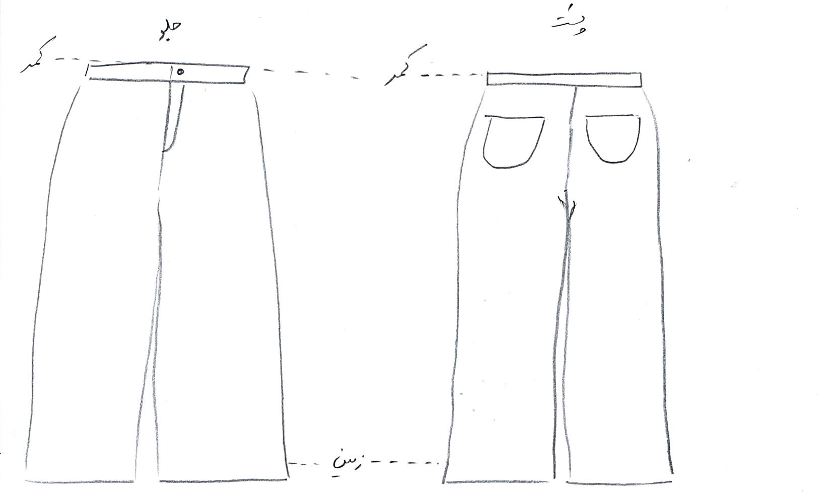

**مساله 1 :**

دامن شلواری بدون ضریب گشادی با اوزمان کم، پایین دامن 5 سانت پایین زمین، کمر جدا سه و نیم سانت باشد و نهایتا بالای دامن تا کمر اندام قرار گیرد، زیپ جلو به اندازه بهینه، جیب گرد پشت، با الگوی شخصی.

**مدل 10 :**

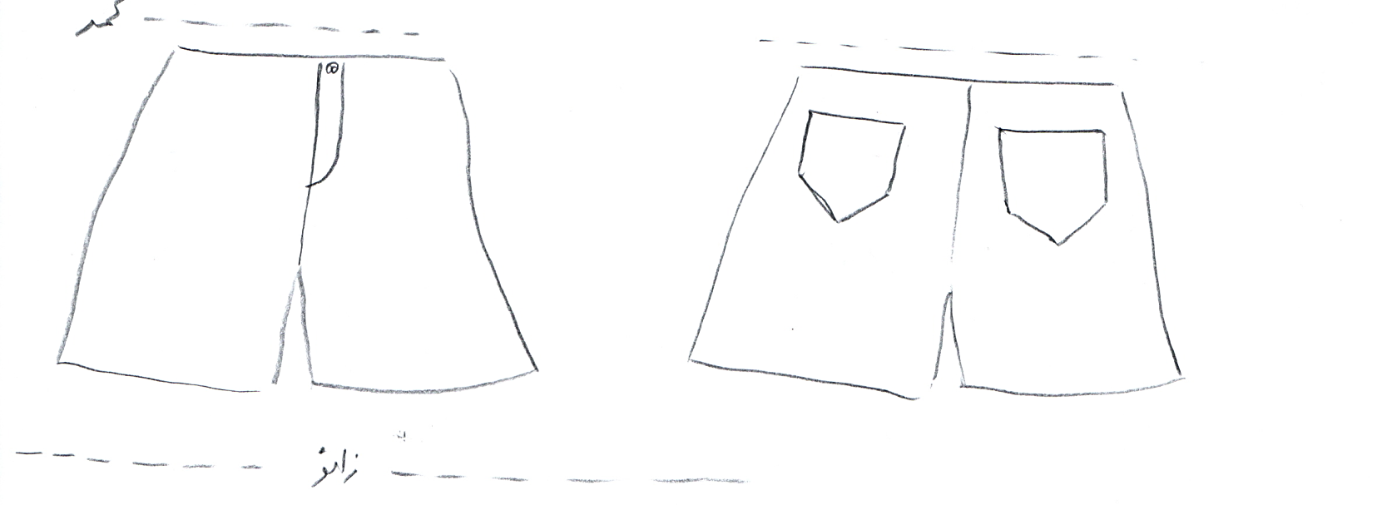

**مساله 2 :**

دامن شلواری بدون ضریب گشادی با اوزمان زیاد، پایین دامن بالای زانو، بدون کمر جدا و نهایتا بالای دامن سه سانت پایین کمر اندام قرار گیرد، زیپ جلو به اندازه بهینه، جیب جین پشت، با الگوی زنانه سایزبندی.

**مدل 10 :**

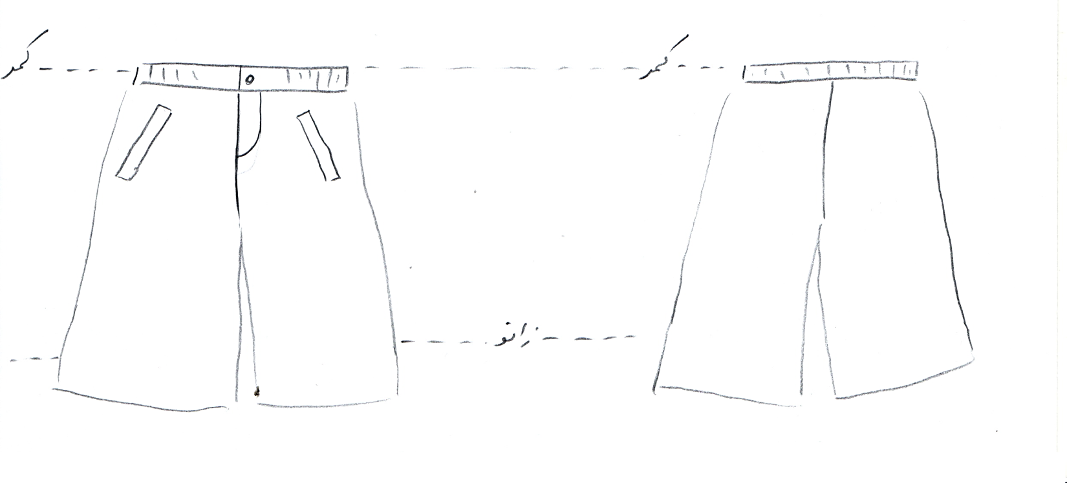

**مساله 3 :**

دامن شلواری با ضریب گشادی با اوزمان متوسط، بلندی فاق اضافه شود، پایین دامن بین زانو و زمین، کمر جدا سه و نیم سانت باشد و نهایتا بالای دامن تا کمر اندام قرار گیرد، جیب جلو با بلیطی، محاسبه کش کمر، با الگوی بچگانه سایزبندی.

**مدل 10 :**

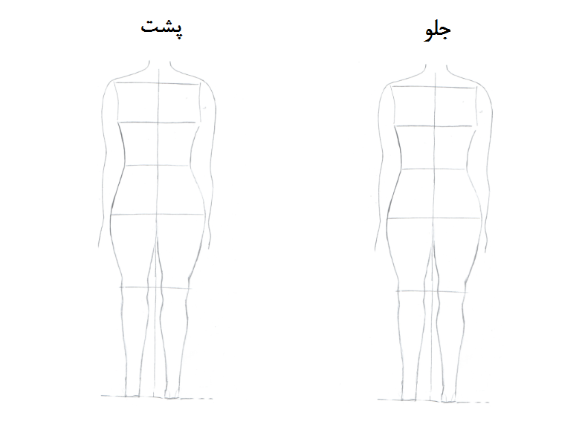

**مساله 4 :**

طراحی مدل جدید با نوشتن عنوان آن و پرینت شکل های مورد نیاز و متغیرهای ورودی آن.